

O
CHRANA ZDRAVÍ A PROV
OZ
ZÁKLADNÍCH ŠKOL V OB
DOBÍ

DO KONCE ŠKOLNÍHO RO
KU
2019/2020

Praha,
3
0
.
4
. 2020

OCHRANA ZDRAVÍ A PROVOZ ZÁKLADNÍCH ŠKOL V OBDOBÍ DO KONCE
ŠKOLNÍHO ROKU 2019/2020

Úvod
- Tento dokument se vztahuje na základní provozní podmínky základních škol v souvislosti s přítomností žáků 1. stupňů a 9. ročníků ve škole.
- V případě nezletilých žáků platí, že v rozhodných situacích, které se týkají jejich práv a povinností, je důležité vedle komunikace s nezletilým žákem komunikovat také s jeho zákonným zástupcem.
- Tento materiál stanoví pouze ty provozní podmínky, které se liší (či jsou stanoveny nad rámec) od standardních podmínek vyplývajících ze školských, hygienických, pracovněprávních a dalších předpisů.

- Pohyb žáků v základní škole se řídí těmito principy:

Cesta do školy a ze školy
Při cestě do školy a ze školy se na žáky vztahují obecná pravidla chování stanovená krizovými opatřeními, zejména:
- Zakrytí úst a nosu ochrannými prostředky (dále jen „rouška“).,
- Dodržení odstupů 2 metry v souladu s krizovými nebo mimořádnými opatřeními (není tedy nutné např.
u doprovodu žáka/členů společné domácnosti).
Škola při zahájení pobytu ve škole na tuto skutečnost žáky upozorní.

Příchod ke škole a pohyb před školou
Pohyb žáků před vstupem do školy organizuje škola podle těchto principů:
- Minimalizovat velké shromažďování osob před školou; škola je povinna zajistit organizaci pohybu osob před školou.
- Před školou dodržovat odstupy 2 metry v souladu s krizovými nebo mimořádnými opatřeními (není tedy nutné např. u doprovodu žáka/členů společné domácnosti).
- Pro všechny osoby nacházející se před školou platí povinnost zakrytí úst a nosu.²
- Organizovat shromáždění žáků ve skupinách tak, jak budou následně společně ve třídách.
- Žáky před školou vyzvedává pověřený pedagogický pracovník, který žáky organizuje do skupiny a vyzvedává je.
- Pokud je to nutné, rozvrhnout časy příchodu žáků tak, aby v jeden čas k budově školy dorazilo současně méně lidí (např. nástup jednotlivých ročníků nebo tříd v časovém odstupu).
- Pokud není možné organizovat shromáždění do skupin před budovou školy, je nezbytné zajistit průběžný příchod žáků a jejich plynulý přesun do tříd.
- Škola stanoví zároveň přiměřená pravidla odpovídající režimu odchodu žáků ze školy tak, aby nedocházelo k nadměrnému shromažďování osob před budovou školy.
Vstup do budovy školy nebo školského zařízení
- Vstup do budovy školy je umožněn pouze žákům, nikoliv doprovázejícím osobám.
- Pedagogové odvedou žáky do tříd po skupinách, aby nedocházelo ke kontaktu mezi skupinami.
- Všichni žáci i zaměstnanci školy nosí ve společných prostorách roušky.
- Každý žák bude mít s sebou na den minimálně 2 roušky a sáček na uložení roušky.
- Škola je oprávněna vymezit prostory, ve kterých se žáci mohou pohybovat.
- Žák je povinen dodržovat stanovená hygienická pravidla; jejich opakované nedodržování, po prokazatelném upozornění zákonného zástupce žáka, je důvodem k nevpuštění žáka do školy, resp. k vyřazení žáka ze skupiny či přípravy.
- Škola organizuje provoz v šatnách, případně místech určených k odložení svrchního oděvu a přezutí tak, aby se zamezilo setkávání žáků z různých skupin.

budově školy
- Přesuny skupin žáků, pohyb na chodbách, návštěva toalet či společných prostor je nutné organizovat tak, aby byly minimalizovány kontakty jak mezi skupinami, tak jednotlivci včetně zaměstnanců školy.
- Při přesunech je vhodné dodržení odstupů 2 metry vždy, když je to možné (nejméně 1,5 metru).
- Ve společných a venkovních prostorách se mohou v lichých/sudých přestávkách střídat například třídy lichých/sudých ročníků. Pokud je to možné, doporučuje se trávit přestávky venku. Před opuštěním třídy si všichni žáci na celou dobu mimo třídu nasadí roušky.³
- Toalety musí být vybaveny tekoucí pitnou vodou, mýdlem v dávkovači, nádobou na dezinfekci a jejím dávkovačem a jednorázovými papírovými ručníky pro bezpečné osušení rukou.
- Úklid a dezinfekce toalet probíhá minimálně jednou denně.
- Škola zajistí ve spolupráci se zřizovatelem dostatečné množství dezinfekce.
- Nádoba na dezinfekci s dávkovačem a jednorázové papírové ubrousky pro bezpečné osušení rukou umístěny před vstupem do školní jídelny (nejsou-li umyvadla), do místnosti určené pro izolaci osoby s podezřením na nákazu COVID 19 a před vstupem na další pracoviště určené pro praktické vyučování, do laboratoří apod.
- Dezinfekční prostředky na ruce jsou přidělovány do tříd.
- Časté větrání je zásadním preventivním faktorem (minimálně jednou za hodinu po dobu 5 min).
- Úklidový personál musí být informován a poučen o hygienických zásadách a o potřebě čištění a dezinfekce povrchů a předmětů.
- Důkladné čištění všech místností, ve kterých se žáci, pedagogové a další pracovníci školy nacházejí, musí být prováděno nejméně jednou denně.
- Dezinfekce povrchů nebo předmětů, které používá zvláště velký počet lidí, musí být prováděna několikrát denně (např. kliky dveří, spínače světla, klávesnice a počítačové myši, místa k sezení ve společných prostorách). Nutné je vyhnout se alergenním prostředkům.
- Odpadkové koše se kontrolují průběžně; vyprázdněny musí být minimálně jednou denně.

Ve třídě
- Neprodleně po přezutí, popřípadě po příchodu do třídy, musí každý použít dezinfekci na ruce. Doporučuje se i předchozí umytí rukou (důkladně 20 až 30 sekund vodou a tekutým mýdlem).
- Složení skupin žáků se stanoví předem a je neměnné, je nutné vyhnout se jakýmkoliv změnám ve složení skupiny žáků.
- Maximální počet žáků ve skupině žáků je 15 s tím, že je nezbytné dodržet zásadu jeden žák v lavici ve třídě.
- V průběhu pobytu ve třídě nemusí žáci ani pedagogičtí pracovníci nosit roušku, pokud je zachován rozestup 2 metry (nejméně 1,5 metru). Pokud dochází k bližšímu kontaktu (např. při skupinové práci), musí se roušky nosit i ve třídě.
- Při sejmutí si každý žák ukládá roušku do sáčku.
- Je nutné zajistit takové rozmístění lavic ve třídě, které umožní dodržet stanovený odstup mezi žáky – 2 metry (nejméně 1,5 metru) – například obrázek v příloze.
- Žáci si po každém vzdělávacím bloku vydezinfikují nebo umyjí ruce ve své třídě.
- V každé třídě je nezbytné často větrat (minimálně jednou za hodinu po dobu 5 min).  Škola vede evidenci o docházce žáků do školy.

Při podezření na možné příznaky COVID-19
- Nikdo s příznaky infekce dýchacích cest, které by mohly odpovídat známým příznakům COVID-19 (zvýšená tělesná teplota, kašel, náhlá ztráta chuti a čichu, jiný příznak akutní infekce dýchacích cest), nesmí do školy vstoupit.
- Pokud žák vykazuje některý z možných příznaků COVID-19, je nutné umístit jej do samostatné místnosti a kontaktovat zákonné zástupce žáka s ohledem na okamžité vyzvednutí žáka. O podezření informuje škola spádovou hygienickou stanici. Ostatní žáky je pak vhodné umístit do jiné místnosti nebo změnit aktivitu na pobyt venku s povinným nošením roušky, dokud není známý zdravotní stav indisponovaného žáka. Doporučuje se, aby škola měla bezkontaktní teploměr k měření tělesné teploty.
- Pokud se u zaměstnance školy příznaky objeví v průběhu práce, resp. vyučování, školu opustí v nejkratším možném čase s použitím roušky a požadovaného odstupu. Žáky je pak vhodné umístit do jiné místnosti nebo změnit aktivitu na pobyt venku s povinným nošením roušky, dokud není znám zdravotní stav indisponovaného zaměstnance školy.

Rámcová pravidla pro poskytování školního stravování v zařízení školního stravování
- Dle místních podmínek, množství žáků a personálu je možné zvažovat jednu ze tří variant:
  - Školní stravování – vydávání obědů při zajištění níže uvedených pravidel.
  - Školní stravování – studené obědové balíčky při zajištění níže uvedených pravidel.
  - Po dohodě vedení školy s rodiči si žáci mohou přinést vlastní stravu (namísto oběda).
- Pokrmy či balíčky vydává personál včetně čistých příborů. Strávníci si sami jídlo a pití nenabírají a neberou si ani příbory.
- V jídelně se při výdeji jídla nesmí potkávat žáci z různých skupin žáků. Při stravování jsou zajištěny obvyklé rozestupy jako ve třídě. A dále je nutné zajistit rozestupy mezi jednotlivými skupinami.
- Rouška se odkládá pouze při samotné konzumaci jídla a pití, a to do vlastního sáčku.  Před vstupem do jídelny si každý žák umyje ruce či použije dezinfekci na ruce.
- Jinak se dodržují zvýšenou měrou běžná hygienická pravidla.
Základní pravidla pro provádění úklidu
- Před znovuotevřením školy bude uskutečněn důkladný úklid a dezinfekce všech využívaných prostor.
- Zvýšení frekvence dezinfekce ploch (s důrazem na místa dotyku rukou).
- Pro čištění a dezinfekci se používají dezinfekční prostředky, které působí jakoukoliv virucidní aktivitou. Na etiketě je uvedená účinná koncentrace dezinfekčního prostředku a čas působení (min. EN14476 nebo DVV/RKI).
- Ředění dezinfekčních prostředků musí být prováděno v souladu s návodem uvedeným na etiketě dezinfekčního prostředku a po uplynutí času působení je nutné dezinfekci zopakovat.
- Zvýšená pozornost je věnována také dezinfekci školních lavic, stolů a povrchů, jako jsou např. kliky, vodovodní baterie, klávesnice, dálkové ovládače, telefony, učební pomůcky, čipové systémy, podlahy používaných prostor, WC apod. Po celou dobu platnosti epidemiologických opatření je zakázán suchý úklid.
- Zajistit dostupnost nádob na likvidaci odpadů bezpečným způsobem (vyjímatelné jednorázové pytle).
- O zpřísněných podmínkách úklidu musí být poučen úklidový personál.

Osoby s rizikovými faktory
Ministerstvo zdravotnictví stanovilo následující rizikové faktory:
- Věk nad 65 let s přidruženými chronickými chorobami.
- Chronické onemocnění plic (zahrnuje i středně závažné a závažné astma bronchiale) s dlouhodobou systémovou farmakologickou léčbou.
- Onemocnění srdce a/nebo velkých cév s dlouhodobou systémovou farmakologickou léčbou např.
hypertenze.
- Porucha imunitního systému, např.
  - při imunosupresivní léčbě (steroidy, HIV apod.),
  - při protinádorové léčbě,
  - po transplantaci solidních orgánů a/nebo kostní dřeně,
- Těžká obezita (BMI nad 40 kg/m²).
- Farmakologicky léčený diabetes mellitus.
- Chronické onemocnění ledvin vyžadující dočasnou nebo trvalou podporu/náhradu funkce ledvin (dialýza).
- Onemocnění jater (primární nebo sekundární).

Co dělat v případě, že zaměstnanec školy patří do rizikové skupiny
Do rizikové skupiny patří zaměstnanec školy, který osobně naplňuje alespoň jeden bod uvedený výše nebo pokud některý z bodů naplňuje jakákoliv osoba, která s ním žije ve společné domácnosti.
Doporučuje se, aby zaměstnanci zvážili tyto rizikové faktory, pokud se na ně vztahují, a v případě přítomnosti ve škole musí věnovat zvýšenou pozornost při ochraně svého zdraví.
Ředitel školy zajistí důsledné dodržování hygienických doporučení pro provoz školy a organizaci pobytu žáků ve škole.
Zaměstnanci, včetně zaměstnanců náležejících do rizikové skupiny, i nadále plní své pracovněprávní povinnosti vyplývající z pracovněprávního vztahu.
Je-li to organizačně možné, může ředitel školy zaměstnancům patřícím do rizikové skupiny, kteří přichází při výkonu práce do přímého kontaktu s větším množstvím dalších osob, umožnit na jejich žádost úpravu způsobu výkonu pracovních povinností, a to například zajištěním efektivnějších ochranných pomůcek nebo pověřením úkoly souvisejícími se zajištěním vzdělávání na dálku.
Není-li taková úprava pracovních povinností organizačně možná, tak by měl zaměstnanec doložit, že patří do rizikové skupiny (potvrzením od lékaře), a v návaznosti na to se lze se zaměstnancem dohodnout na poskytnutí neplaceného volna (pracovního volna bez náhrady mzdy nebo platu).

Co dělat v případě, že žák patří do rizikové skupiny
Do rizikové skupiny patří žák, který osobně naplňuje alespoň jeden bod (2-8) uvedený výše nebo pokud některý z bodů naplňuje jakákoliv osoba, která s ním žije ve společné domácnosti.
Doporučuje se, aby zákonní zástupci zvážili tyto rizikové faktory, pokud žák patří do rizikové skupiny, a rozhodli o účasti žáka na vzdělávacích aktivitách s tímto vědomím.
Při prvním vstupu do školy předkládá zákonný zástupce žáka tato prohlášení, která je možné podepsat před vstupem do školy:
- písemné seznámení s vymezením rizikových skupin stanovených Ministerstvem zdravotnictví, a
- písemné čestné prohlášení o neexistenci příznaků virového infekčního onemocnění (např. horečka, kašel, dušnost, náhlá ztráta chuti a čichu apod.).
O této povinnosti by měli být zákonní zástupci ředitelem školy předem informováni (v rámci sdělení informace o obnovení osobní přítomnosti ve škole a jejích podmínkách). Pokud zákonný zástupce tyto dokumenty nepodepíše, nebude žákovi osobní účast ve škole umožněna.

Osobní ochranné pomůcky pro zaměstnance školy
V souladu s Mimořádným opatřením Ministerstva zdravotnictví vzniká povinnost nosit roušky, popř. jinou ochranu nosu a úst, občanům České republiky, a to i po dobu jejich výkonu práce (pokud místo práce není v místě trvalého bydliště), pokud z této povinnosti není udělena výjimka – jako je tomu v určitých případech i pro zaměstnance škol (viz výše kapitola Ve třídě). V daném případě, pokud se nejedná o prvek, který zaměstnavatel zaměstnanci přiděluje v rámci řízení rizik k zajištění bezpečnosti a ochrany zdraví při práci, lze tyto pomůcky označit jako „osobní ochranný prostředek“, nikoli tedy „osobní ochranný pracovní prostředek“. Neexistuje zde tedy pro zaměstnavatele vyvstávající povinnost vybavit zaměstnance rouškami, či jiným ochranným prostředkem dýchacích cest. Z Mimořádného opatření nevyplývá, že by byl prostředek, který brání šíření kapének, osobním ochranným pracovním prostředkem. V dalším odkazujeme na stanovisko Ministerstva zdravotnictví, které je k dispozici zde.
Přesto doporučujeme, aby škola disponovala určitou zásobou roušek či jiných ochranných prostředků nosu a úst pro případ potřeby.
Další podrobnosti lze nalézt v Doporučení Ministerstva zdravotnictví k používání respirátorů a roušek (ústenek) a doporučené třídy ochrany pro vybrané profese (dostupné zde).

Co připravit před znovuotevřením školy
Ředitel školy informuje zákonné zástupce žáků o možnosti účastnit se vzdělávacích aktivit, o níže uvedených souvislostech spojených s jejich organizací a dále také o termínu pro vyjádření jejich zájmu o účast na vzdělávacích aktivitách či přípravě. Zákonný zástupce je povinen vyjádřit zájem o docházku do školy; v případě žáků 1. stupně do 18. 5. 2020; v případě žáků 9. ročníku do 7. 5. 2020. Tyto informace zveřejní ředitel školy také na webových stránkách školy.

Škola informuje zákonné zástupce žáků zejména o:
• organizaci vzdělávacích aktivit a o dalších souvislostech:
- povinnosti podepsat čestné prohlášení a seznámení (viz příloha),
- provozní době školy,
- provozu školy a hygienických opatřeních,
- způsobech předávání, vyzvedávání a omlouvání žáků.

Bude-li zájem o přítomnost žáků přesahovat organizační, technické nebo personální možnosti školy, rozhodne ředitel školy o přijetí žáků do skupiny na základě žádostí zákonných zástupců podle kritérií, která předem stanovil. Škola ve spolupráci se zřizovatelem vytvoří podmínky pro zajištění vzdělávacích aktivit pro žáky, kteří splňují stanovená kritéria.
Úplata za školské služby poskytované za běžných podmínek ve školní družině se v tomto případě nehradí (nejedná se o školní družinu). Pro zařazení žáka do skupiny není rozhodující, zda je za běžné situace zapsán do školní družiny.

Skupiny žáků 1. stupně
- Základní školy zajišťují vzdělávací aktivity dle mimořádného opatření Ministerstva zdravotnictví pro žáky 1. až 5. ročníku základní školy, resp. pro žáky 1. až 6. ročníku pro žáky uvedené v § 16 odst. 9 školského zákona, kteří se vzdělávají ve třídách nebo školách s upraveným vzdělávacím programem, a kde základní vzdělávání trvá 10 ročníků.
- Vzdělávací aktivity se realizují pro skupiny žáků, které mohou být tvořeny žáky různých tříd a ročníků. Pokud je to možné, je vhodné vytvořit skupiny ze žáků jedné třídy nebo jednoho ročníku.
- Maximální počet žáků ve skupině je 15. Vždy musí být splněny podmínky: jeden žák v lavici s rozestupy mezi lavicemi viz část Ve třídě.
- Složení skupin je neměnné po celou dobu od opětovného umožnění přítomnosti žáků ve škole do 30. 6. 2020. O zařazení žáků do skupin rozhoduje ředitel školy. Žáka nelze zařadit do školní skupiny později, než k 25. 5. 2020.
- Pedagogičtí zaměstnanci přidělení ke skupině by se neměli měnit.
- Pokud je to možné, doporučuje se, aby byly třídní skupiny umístěny do tříd s vybavením odpovídajícímu věku žáků (zejména velikost školních lavic).

Vzdělávací aktivity žáků 1. stupně
- Základní školy zajišťují vzdělávací aktivity pro kmenové žáky své školy, kteří plní povinnou školní docházku.
- Vzdělávací aktivity jsou organizovány pravidelně každý pracovní den.
- Je zcela v kompetenci ředitele školy rozhodnout o tom, jaké vzdělávací a zájmové aktivity a v jakém rozsahu budou realizovány. Vzdělávací aktivity jsou rozděleny na dopolední a odpolední část. Cílem dopolední části je zajistit vzdělávání žáků v obsahu, který škola realizuje v rámci vzdělávání na dálku. Obsah vzdělávání dopolední části vychází ze vzdělávacího obsahu ŠVP školy. Jedná se především o hlavní vzdělávací obsah, který je žákům zadáván i formou vzdělávání na dálku. Cílem odpolední části je zajistit zájmové vzdělávání žáků. Obsah vzdělávání odpolední části přiměřeně vychází ze vzdělávacího obsahu ŠVP školní družiny.
- Vzdělávací aktivity zajišťují pedagogičtí pracovníci. V dopolední části mohou vzdělávací a výchovnou činnost ve skupině zajistit i vychovatelé nebo asistenti pedagoga. Odpolední výchovnou a vzdělávací činnost zajišťují přednostně vychovatelé nebo pedagogové volného času. Asistent pedagoga vedle činností uvedených v § 5 vyhlášky o vzdělávání dětí, žáků a studentů se speciálními vzdělávacími potřebami a dětí, žáků a studentů nadaných, provádí vzdělávací a výchovnou činnost směřující k získávání a upevňování vědomostí, dovedností a návyků žáků 1. stupně základní školy nebo 1. stupně základní školy zřízené podle § 16 odst. 9 školského zákona, a to na základě rámcových pokynů učitele vydaných v rámci výuky na dálku (toto ošetřuje ad hoc vyhláška MŠMT).
- Ranní družina není poskytována.
- Vždy je nezbytné přizpůsobit metody a obsah vzdělávacích a zájmových aktivit složení konkrétní školní skupiny, jak vzhledem k věku žáků, tak úrovni jejich vědomostí, znalostí a dovedností.
- Obsah a formu všech vzdělávacích a zájmových aktivit je nutno volit tak, aby byla zajištěna hygienická a epidemiologická opatření.
- Škola vede evidenci o docházce žáků do skupin. V případě nepřítomnosti žáka delší než 3 dny, žádá škola informaci od zákonného zástupce o důvodech nepřítomnosti a o tom, zda bude žák nadále do skupiny docházet. Absence se nezapočítává do absence uváděné na vysvědčení žáka.
- Hodnocení je nedílnou součástí procesu vzdělávání a zejména formativní hodnocení významným způsobem ovlivňuje jeho kvalitu a dosažené výsledky. Žákům je třeba poskytovat srozumitelnou a účinnou zpětnou vazbu k dosahování pokroku. Pro hodnocení práce žáků doporučujeme upřednostnit hodnocení formativní před sumativním. Smyslem vzdělávacích aktivit v této době není primárně sběr podkladů pro hodnocení na vysvědčení.
- Výuka tělesné výchovy v běžné podobě, včetně plavání, není možná.
- Zařazení pohybových chvilek na protažení a relaxaci je doporučené, stejně jako pobyt ve venkovním prostředí na pozemku školy. Aktivity mimo areál školy nejsou možné, stejně jako školy v přírodě či jiné obdobné aktivity.
- Začátek a konec vzdělávacích aktivit během dne stanoví ředitel školy. Začátek se stanoví obvykle na dobu, kdy za běžných podmínek začíná dopolední vyučování. Konec aktivit stanoví ředitel školy s přihlédnutím k personálním možnostem, pokud je to možné minimálně do 16 hodin (to nevylučuje vyzvednutí dítěte v dřívějších odpoledních hodinách).

Zkoušky u žáků podle § 38 a § 41 školského zákona
- Žák vzdělávaný podle § 38 školského zákona (žák ve škole v zahraničí nebo v zahraniční škole na území ČR) koná zkoušky v termínu dle vyhlášky č. 48/2005 Sb., tedy nejméně za období jednoho pololetí, nejdéle však za období 2 školních roků. Není proto nezbytné, aby bylo zkouška vykonána na konci 2. pololetí tohoto školního roku. Ředitel školy dohodne se zákonným zástupcem jiný vhodný termín zkoušky. Pokud by dohoda nebyla možná, a pokud to aktuální epidemiologická situace bude umožňovat, zkouška se bude konat. Zkoušce je přítomen pouze zkoušený žák a zkoušející učitel (učitelé). Přítomnost další osob (např. osoby vzdělávající žáka), není možná. Organizace zkoušky musí být taková, aby se zabránilo blízkému kontaktu mezi jednotlivými zkoušenými a zkoušejícími. Po ukončení zkoušky musí být místo dezinfikováno. (Zkoušet takového žáka lze i distančním způsobem nástroji komunikace na dálku.)
- Žák vzdělávaný podle § 41 školského zákona (individuální vzdělávání) koná zkoušky v termínu dle školského zákona, tedy na konci 2. pololetí tohoto školního roku, pokud to aktuální epidemiologická situace umožní. Pokud by zkoušky nebyly možné, stanoví ředitel škol náhradní termín nejpozději do konce srpna 2020. Zkoušce je přítomen pouze zkoušený žák a zkoušející učitel (učitelé). Přítomnost další osob (např. osoby vzdělávající žáka), není možná. Organizace zkoušky musí být taková, aby se zabránilo blízkému kontaktu mezi jednotlivými zkoušenými a zkoušejícími. Po ukončení zkoušky musí být místo dezinfikováno. (Zkoušet takového žáka lze i distančním způsobem nástroji komunikace na dálku.)

Specifika pro žáky připravující se na přijímací zkoušky na střední školy v době od 11. 5. 2020
- V souladu s usnesením vlády č. 491 ze dne 30. dubna 2020 je od 11. 5. umožněna osobní přítomnost žáků
9. ročníků pro účely přípravy na přijímací zkoušky.
- Vzdělávací aktivity se realizují pro skupiny žáků, které mohou být tvořeny pouze žáky 9. ročníků. Pokud je to možné, je vhodné vytvořit skupiny ze žáků jedné třídy.
- Maximální počet žáků ve skupině je 15. Vždy musí být splněny podmínky: jeden žák v lavici s rozestupy mezi lavicemi viz část Ve třídě.
- Složení skupin je neměnné po celou dobu. O zařazení žáků do skupin rozhoduje ředitel školy. Žáka nelze zařadit do školní skupiny později, než k 11. 5. 2020.
- Připouští se střídání více vyučujících u jedné skupiny žáků, pokud je to nezbytné ve vztahu k přípravě na přijímací zkoušky.

- Obsahem je učivo především z předmětů přijímací zkoušky, cílem je příprava na přijímací zkoušku. Časový rozsah a organizaci stanoví ředitel školy.

Specifika pro základní školy/třídy zřízené podle § 16 odst. 9. školského zákona
- ZŠ/třídy zřízené podle § 16 odst. 9 školského zákona pro žáky s tělesným postižením, mentálním postižením, souběžným postižením více vadami, poruchami autistického spektra či závažnými poruchami chování budou do 30. 6. 2020 uzavřeny. Tyto školy budou do tohoto data i nadále realizovat vzdělávání na dálku.
- ZŠ /třídy zřízené podle § 16 odst. 9 školského zákona pro žáky s narušenou komunikační schopností, závažnými vývojovými poruchami učení, zrakovým a sluchovým postižením mohou od 25. 5. 2020 obnovit osobní přítomnost žáků 1. stupně. Účast žáků však není povinná (záleží na rozhodnutí zákonného zástupce). Obdobně se zde použijí všechna pravidla jako pro žáky prvního stupně.
- Pokud se žáci 9. ročníku navštěvující ZŠ/třídu uvedenou v předešlých dvou bodech připravují na přijímací zkoušky na střední školu, tak je jim umožněna (pro žáky nepovinná) docházka do školy za účelem této přípravy.
- Výuka zdravotní tělesné výchovy je v aktuální mimořádné situaci zakázána.

Příloha – možné uspořádání třídy:
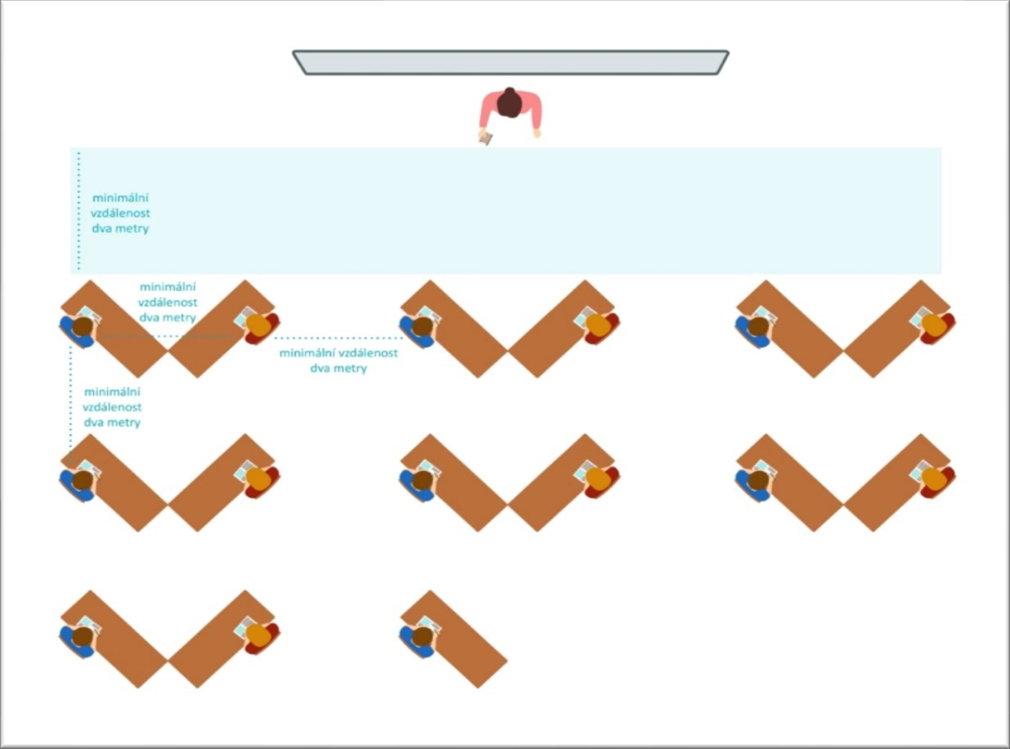

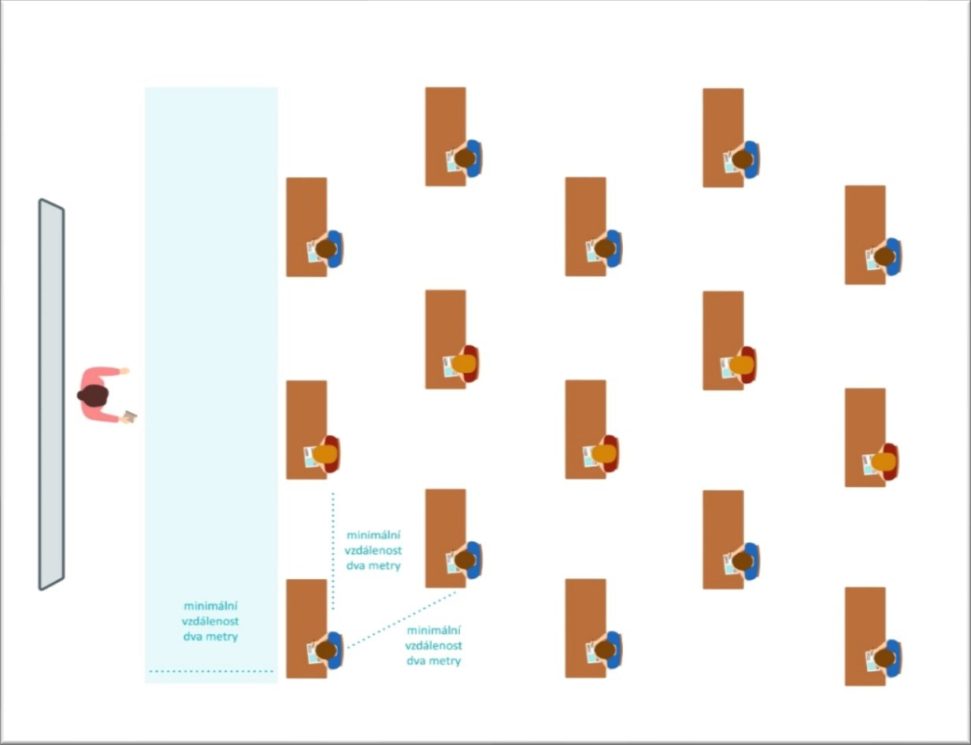

Příloha – čestné prohlášení
(čestné prohlášení ve formátu PDF je v samostatném souboru, případně lze stáhnout/vytisknout z webu MŠMT ZDE)
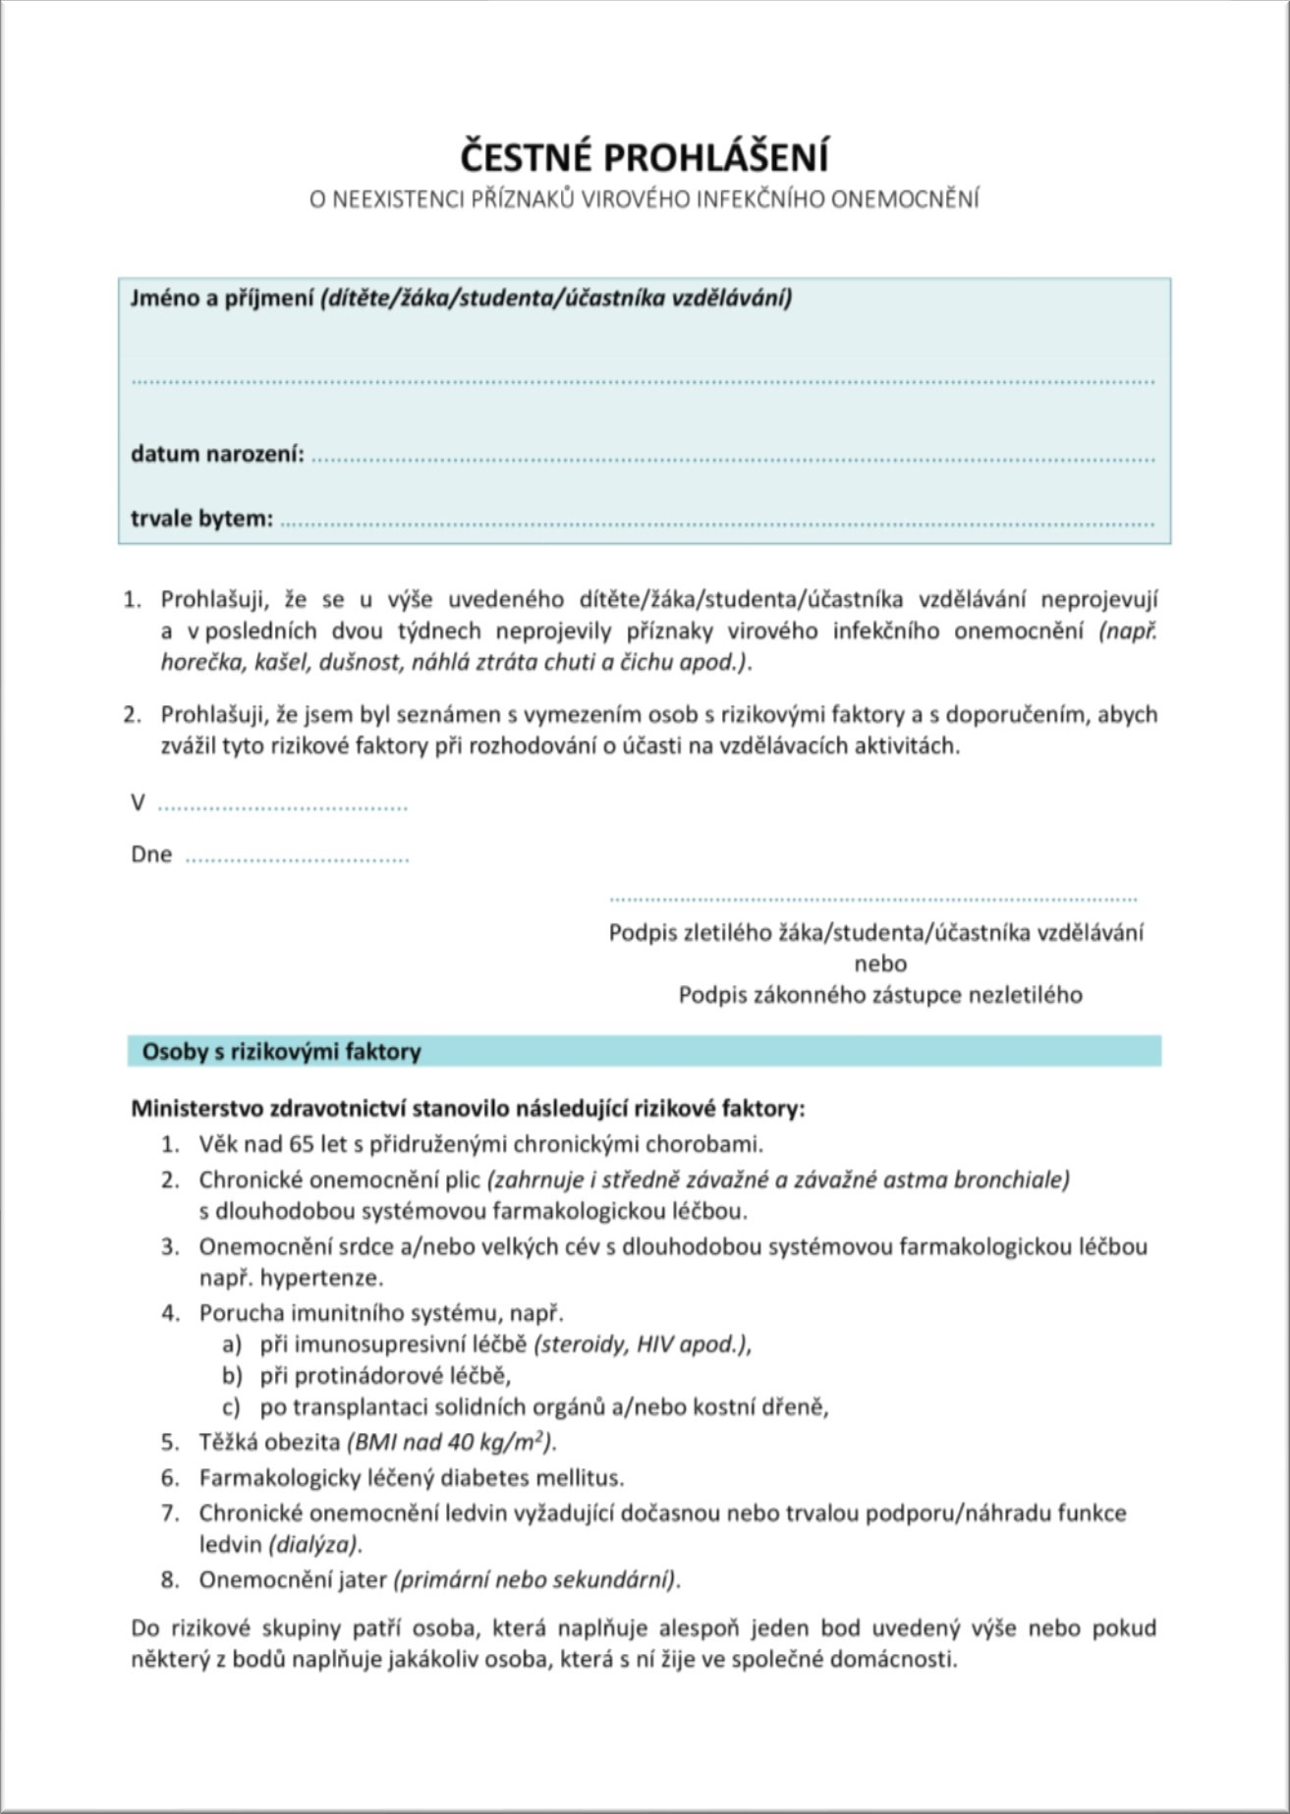

Za ochranné prostředky dýchacích cest (nos, ústa) se v celém materiálu považuje nejenom rouška, ale i ústenka, šátek, šál nebo jiné prostředky, které brání šíření kapének.
Uvedené neplatí pro osoby s výjimkou z povinného zakrytí nosu a úst (mimořádná opatření viz webové stránky www.mzcr.cz).
Uvedené neplatí pro osoby s výjimkou z povinného zakrytí nosu a úst (mimořádná opatření viz webové stránky www.mzcr.cz).
Uvedené neplatí pro osoby s výjimkou z povinného zakrytí nosu a úst (mimořádná opatření Ministerstva zdravotnictví viz webové stránky www.mzcr.cz).
Kritéria se nevztahují na žáky 9. ročníku.

